**实训专家系统**

# 一．概要

此系统运行主要目的为了向用户介绍和显示电子元件的知识。通过知识点介绍，视频播放和用户实际操作完成。

# 二．模块设计

### 1. 界面样式。

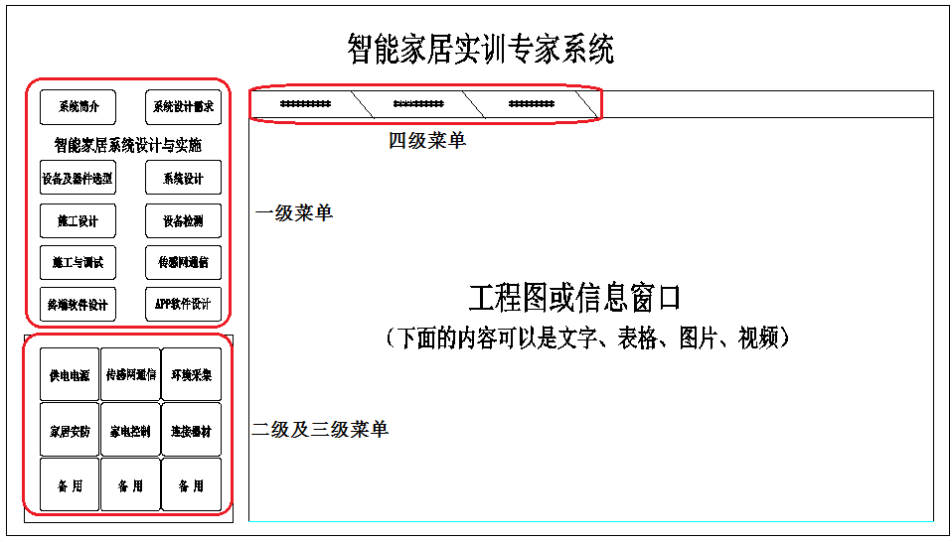

菜单等级在文档《上位机软件设计说明》中部分说明。

### 模块分类

1. 整体架构

主框架使用dialog模式，里面分为两块，菜单部分和显示部分。菜单在一个窗口容器里面，显示部分在一个窗口容器里面。菜单作为一个模块来做，显示作为一个模块。显示模块里面分图片显示和视频显示。

所有的信息调用，通过主窗口传递（自定义消息）。窗框口处理不了的，传递给制定窗口。

1. 菜单设计

菜单作为一个模块，以一个窗口的模式提供给主窗口，主窗口加载。所有的引发外部操作的消息发送给主窗口，让主窗口完成或者主窗口交给其他显示窗口。菜单的跳变在自身完成。

1. 通讯设计
2. 通讯协议的设计。
3. 通讯代码的编写。
4. 通讯接到数据后，发送消息给主窗口。
5. 图形设计

图形模块作为独立的模块，显示，画图，缩放都独立完成。完成后，嵌套于主界面。

分工：

李英强：主框架和通讯

小段：菜单。菜单分级和内容，小段及时和权老师沟通。

杨乃国：图形